**HÓA ĐƠN VÀ CHI TIẾT HÓA ĐƠN**

**THIẾT KẾ GIAO DIỆN**

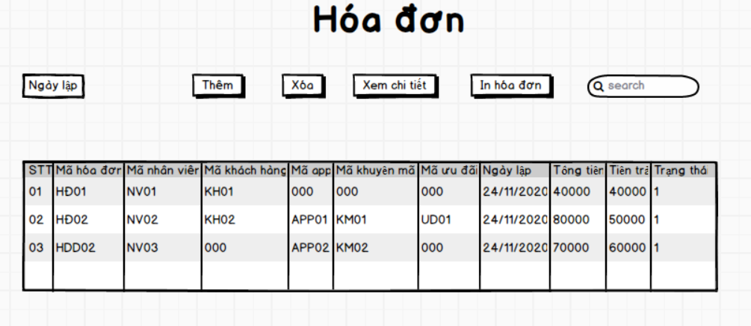*Mockup giao diện Hóa đơn*

*Mockup giao diện Thêm hóa đơn*

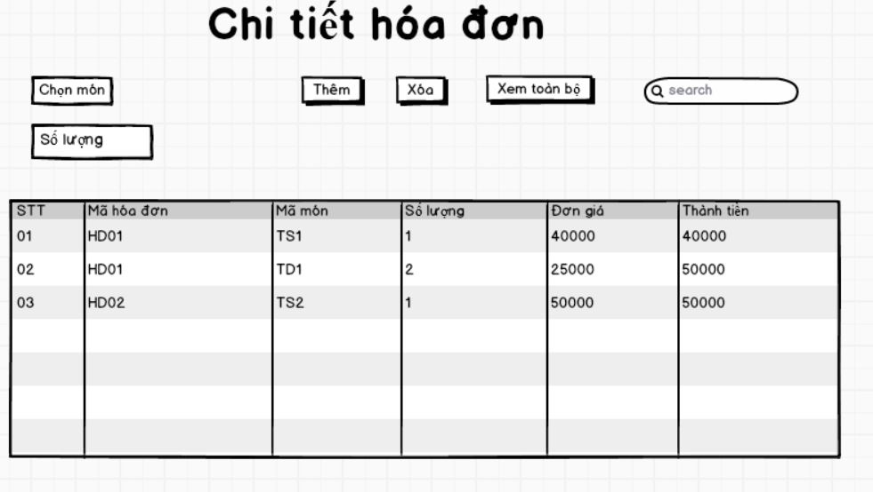

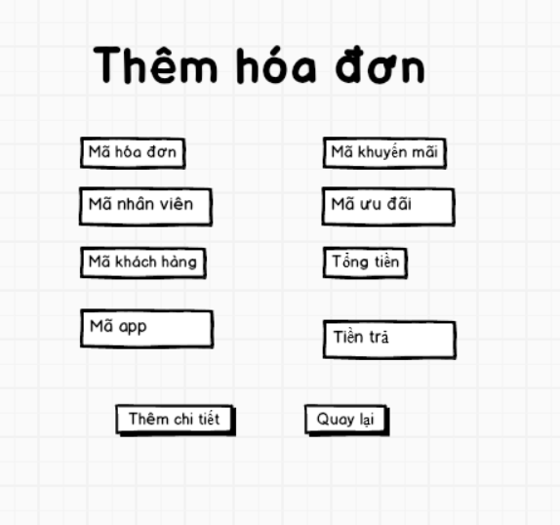

*Mockup giao diện Thêm hóa đơn*

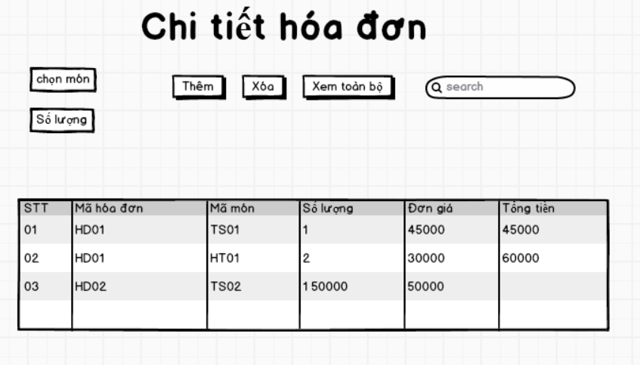

*Mockup giao diện Chi tiết hóa đơn*

**Danh sách các biến cố giao diện Hóa đơn**

|  |  |  |
| --- | --- | --- |
| STT | Điều kiện kích hoạt | Xử lý |
| 1 | Nhấn nút “Thêm” | Chuyển sang giao diện Thêm Hóa đơn |
| 2 | Nhấn nút “Xem chi tiết” | Nếu đã chọn hóa đơn thì hiển thị chi tiết hóa đơn đã chọn. Nếu chưa chọn hóa đơn thì hiển thị toàn bộ chi tiết hóa đơn. |
| 3 | Nhấn nút “Xóa” | Kiểm tra đã chọn dòng cần xóa chưa. Nếu rồi thì tiến hành xóa, nếu chưa thông báo “Chọn dòng cần xóa” |
| 4 | Nhấn nút “In hóa đơn” | Kiểm tra đã chọn hóa đơn cần in chưa. Nếu rồi tiến hành in hóa đơn, nếu chưa thông báo chọn hóa đơn. |
| 4 | Nhập từ khóa cần tìm kiếm | Tiến hành tìm kiếm theo từ khóa đã nhập |

**Danh sách biến cố giao diện Thêm hóa đơn**

|  |  |  |
| --- | --- | --- |
| STT | Điều kiện kích hoạt | Xử lý |
| 1 | Nhấn nút “Thêm chi tiết” | Kiểm tra thông tin đã nhập đầy đủ và chính xác chưa. Nếu rồi thì hiển thị giao diện “Chi tiết hóa đơn”, nếu chưa xuất thông báo yêu cầu nhập lại. |
| 2 | Nhấn nút “Quay lại” | Quay lại giao diện “Hóa đơn” |

**Danh sách biến cố giao diện Chi tiết hóa đơn**

|  |  |  |
| --- | --- | --- |
| STT | Điều kiện kích hoạt | Xử lý |
| 1 | Nhấn nút “Thêm” | Kiểm tra thông tin đã được nhập đầy đủ chưa. Nếu đầy đủ thông tin tiến hành thêm. |
| 2 | Nhấn nút “Xóa” | Kiểm tra đã chọn dòng cần xóa chưa. Nếu rồi thì tiến hành xóa, nếu chưa thông báo “Chọn dòng cần xóa” |
| 4 | Nhập từ khóa cần tìm kiếm | Tiến hành tìm kiếm theo từ khóa đã nhập |

**Mô tả giao diện hóa đơn**

|  |  |  |  |  |  |  |
| --- | --- | --- | --- | --- | --- | --- |
| STT | Tên | Kiểu | Ý nghĩa | Miền giá trị | Giá trị mặc định | Ghi chú |
| 1 | Btn_Them | Button | Thêm mới hóa đơn mới vào CSDL | N/A | N/A |  |
| 2 | Btn_XemChiTiet | Button | Xem chi tiết 1 hóa đơn | N/A | N/A |  |
| 3 | Btn_Xoa | Button | Xóa một hóa đơn | N/A | N/A |  |
| 4 | Filed_TimKiem | TextField | Tìm kiếm hóa đơn theo từ khóa được nhập vào | N/A | N/A |  |
| 5 | Btn_InHoaDon | Button | In hóa đơn được chọn | N/A | N/A |  |

**Mô tả giao diện Thêm hóa đơn**

|  |  |  |  |  |  |  |
| --- | --- | --- | --- | --- | --- | --- |
| STT | Tên | Kiểu | Ý nghĩa | Miền giá trị | Giá trị mặc định | Ghi chú |
| 1 | Filed_MaHoaDon | TextField | Nhập mã hóa đơn | N/A | N/A |  |
| 2 | Field_MạNhanVien | TextField | Nhập mã nhân viên | N/A | N/A |  |
| 3 | Field_MaKhachHang | TextField | Nhập mã khách hàng | N/A | N/A |  |
| 4 | Field_MaApp | TextField | Nhập mã app | N/A | N/A |  |
| 5 | Field_Km | TextField | Nhập mã khuyến mãi | N/A | N/A |  |
| 6 | Field_MaUd | TextField | Nhập mã ưu đãi | N/A | N/A |  |
| 7 | Tổng tiền | TextArea | Hiển thị tổng tiền | N/A | N/A |  |
| 8 | Tiền trả | TextArea | Hiển thị tiền phải trả | N/A | N/A |  |

**Mô tả giao diện Chi tiết hóa đơn**

|  |  |  |  |  |  |  |
| --- | --- | --- | --- | --- | --- | --- |
| STT | Tên | Kiểu | Ý nghĩa | Miền giá trị | Giá trị mặc định | Ghi chú |
| 1 | Field_NhapMon | TextField | Nhập món để thêm mới | N/A | N/A |  |
| 2 | Field_NhapSoLuong | TextField | Nhập số lượng món | N/A | N/A |  |
| 4 | Btn_Them | Button | Thêm mới một chi tiết vào CSDL | N/A | N/A |  |
| 6 | Btn_Xoa | Button | Xóa một chi tiết | N/A | N/A |  |
| 7 | Btn_XemToanBo | Button | Xem toàn bộ chi tiết hóa đơn | N/A | N/A |  |
| 7 | Filed_TimKiem | TextField | Tìm kiếm hóa đơn theo từ khóa được nhập vào | N/A | N/A |  |

**THIẾT KẾ DỮ LIỆU**

**Danh sách các bảng**

|  |  |  |  |
| --- | --- | --- | --- |
| STT | Bảng | Ý nghĩa | Ghi chú |
| 1 | Thông tin hóa đơn | Hiển thị các thông tin của các hóa đơn. |  |
| 2 | Chi tiết hóa đơn | Hiển thị chi tiết của mỗi hóa đơn. |  |

**Danh sách các thuộc tính bảng Hóa đơn**

|  |  |  |  |  |  |
| --- | --- | --- | --- | --- | --- |
| STT | Thuộc tính | Kiểu | Ràng buộc | Giá trị khởi động | Ghi chú |
| 1 | Mahd | Nvarchar | Khóa chính | N/A |  |
| 2 | Manv | Nvarchar | Khóa ngoại | N/A |  |
| 3 | Maapp | nvarchar | Khóa ngoại | N/A |  |
| 4 | Ngaylap | Datetime |  | N/A |  |
| 5 | Tongtien | Int |  |  |  |
| 6 | Makhuyenmai | Nvarchar | Khóa ngoại | N/A |  |
| 7 | Maud | Nvarchar | Khóa ngoại | N/A |  |
| 8 | TienTra | Int |  |  |  |
| 9 | TrangThai | Int |  |  |  |

**Danh sách các thuộc tính bảng chi tiết hóa đơn**

|  |  |  |  |  |  |
| --- | --- | --- | --- | --- | --- |
| STT | Thuộc tính | Kiểu | Ràng buộc | Giá trị khởi động | Ghi chú |
| 1 | Mahd | Nvarchar | Khóa ngoại | N/A |  |
| 2 | Mam | Nvarchar | Khóa ngoại | N/A |  |
| 3 | Dongia | Int |  | N/A |  |
| 4 | Soluong | Int |  | N/A |  |
| 5 | Tonggia | Int |  |  |  |

**THIẾT KẾ XỬ LÝ**

**Danh sách các biến**

|  |  |  |  |  |
| --- | --- | --- | --- | --- |
| STT | Biến | Kiểu | Ý nghĩa | Ghi chú |
| 1 | Mahd | Nvarchar | Thuộc tính mã hóa đơn |  |
| 2 | MaNhanVien | Nvarchar | Thuộc tính mã nhân viên |  |
| 3 | Maapp | Nvarchar | Thuộc tính mã app |  |
| 4 | MaKhuyenMai | Nvarchar | Thuộc tính mã khuyến mãi |  |
| 5 | Maud | Nvarchar | Thuộc tính mã ưu đãi |  |
| 6 | Mam | Nvarchar | Thuộc tính tên món |  |
| 7 | SoLuong | Int | Thuộc tính số lượng |  |
| 8 | ThanhTien | Int | Thuộc tính thành tiền |  |
| 9 | TongTien | int | Thuộc tính tổng tiền |  |
| 10 | TienTra | Int | Thuộc tính tiền phải trả |  |
| 11 | NgayLap | Date | Thuộc tính ngày lập |  |

**Danh sách các hàm xử lý hóa đơn**

|  |  |  |  |  |  |  |
| --- | --- | --- | --- | --- | --- | --- |
| STT | Hàm | Tham số | Kết quả trả về | Thuật giải | Ý nghĩa | Ghi chú |
| 1 | DocDanhSach |  | ArrayList | 1/ Lấy dữ liệu từ CSDL  2/ Đưa dữ liệu vừa được lấy vào ArrayList  3/ Đọc dữ liệu trên ArrayList đưa ra màn hình. | Đọc dữ liệu từ CSDL |  |
| 2 | Them | MaHd, MaNhanVien, NgayLap | Thông báo | 1/ Tạo biến chứa câu lệnh thêm SQL  2/ Thêm một giá trị mới vào CSDL  3/ Thêm giá trị mới vào ArrayList  4/ Thông báo ra màn hình | Thêm một hóa đơn |  |
| 3 | Xoa | Int I (I là vị trí cần xóa) | Thông báo | 1/ Tạo biến chứa câu lệnh xóa SQL  2/ Xóa một dòng đã chọn  3/ Xóa dòng tương ứng trong ArrayList  4/ Thông báo ra màn hình | Xóa một hóa đơn |  |
| 4 | Kt_trung_ma | String ma (ma: mã cần kiểm tra) | Thông báo | 1/ Tạo vòng lặp trong ArrayList  2/ Kiểm tra giá trị mã cần kiểm tra với các giá trị mã trong ArrayList  3/ Nếu trùng mã trả về true, ngược lại trả về false | Kiểm tra mã hóa đơn đã tồn tại hay chưa |  |
| 5 | Tim_kiem | String tukhoa | ArrayList | 1/ Khai báo một mảng ArrayList tạm  2/ Tạo vòng lặp trong ArrayList  3/ Kiểm tra giá trị của các thuộc tính với giá trị truyền vào  4/ Nếu có thì tiến hành ghi vào một mảng ArrayList tạm  5/ Xuất ra mảng tạm ArrayList | Tìm kiếm hóa đơn theo từ khóa |  |

**Danh sách các hàm xử lý chi tiết hóa đơn**

|  |  |  |  |  |  |  |
| --- | --- | --- | --- | --- | --- | --- |
| STT | Hàm | Tham số | Kết quả trả về | Thuật giải | Ý nghĩa | Ghi chú |
| 1 | DocDsChiTiet |  |  |  |  |  |
| 2 | Them | MaMon, MaNv, SoLuong, TongTien | Thông báo | 1/ Tạo biến chứa câu lệnh thêm SQL  2/ Thêm một giá trị mới vào CSDL  3/ Thêm giá trị mới vào ArrayList  4/ Thông báo ra màn hình |  |  |
| 3 | Xoa |  | Thông báo | 1/ Tạo biến chứa câu lệnh xóa SQL  2/ Xóa một dòng đã chọn  3/ Xóa dòng tương ứng trong ArrayList  4/ Thông báo ra màn hình | Xóa một dòng chi tiết hóa đơn |  |
| 4 | Tim_Kiem |  | ArrayList | 1/ Khai báo một mảng ArrayList tạm  2/ Tạo vòng lặp trong ArrayList  3/ Kiểm tra giá trị của các thuộc tính với giá trị truyền vào  4/ Nếu có thì tiến hành ghi vào một mảng ArrayList tạm  5/ Xuất ra mảng tạm ArrayList | Tìm kiếm hóa đơn theo từ khóa |  |

**PHIẾU NHẬP VÀ CHI TIẾT PHIẾU NHẬP**

**THIẾT KẾ GIAO DIỆN**

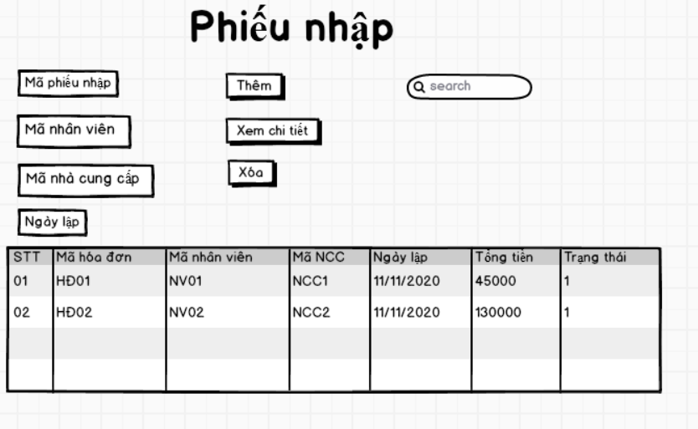*Mockup giao diện phiếu nhập*

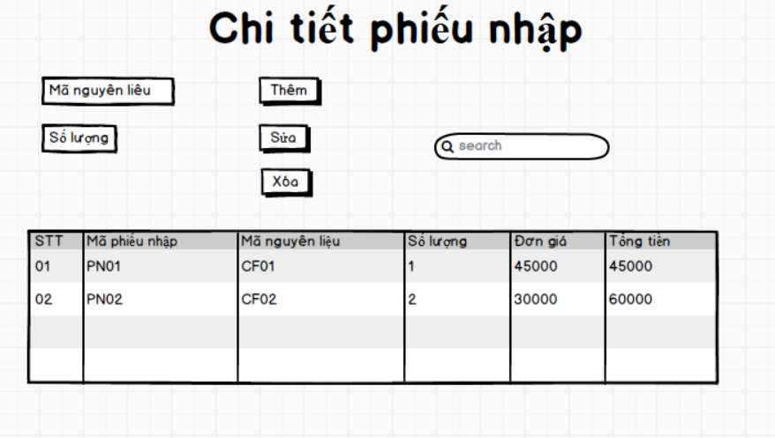

*Mockup giao diện chi tiết phiếu nhập*

**Danh sách các biến cố giao diện phiếu nhập**

|  |  |  |
| --- | --- | --- |
| STT | Điều kiện kích hoạt | Xử lý |
| 1 | Nhấn nút thêm | Kiểm tra thông tin đã được nhập đầy đủ chưa. Nếu đầy đủ thông tin chuyển sang giao diện chi tiết phiếu nhập để thêm. |
| 2 | Nhấn nút xóa | Kiểm tra đã chọn dòng cần xóa chưa. Nếu rồi thì tiến hành xóa, nếu chưa thông báo “Chọn dòng cần xóa”. |
| 3 | Nhập từ khóa cần tìm kiếm | Tiến hành tìm kiếm theo từ khóa đã nhập |
| 4 | Nhấn nút xem chi tiết | Hiển thị chi tiết phiếu nhập của phiếu nhập được chọn. |

**Danh sách biến cố giao diện chi tiết phiếu nhập**

|  |  |  |
| --- | --- | --- |
| STT | Điều kiện kích hoạt | Xử lý |
| 1 | Nhấn nút thêm | Kiểm tra thông tin đã được nhập đầy đủ chưa. Nếu đầy đủ thông tin tiến hành thêm dữ liệu. |
| 2 | Nhấn nút xóa | Kiểm tra đã chọn dòng cần xóa chưa. Nếu rồi thì tiến hành xóa, nếu chưa thông báo “Chọn dòng cần xóa” |
| 3 | Nhập từ khóa cần tìm kiếm | Tiến hành tìm kiếm theo từ khóa đã nhập |

**Mô tả giao diện phiếu nhập**

|  |  |  |  |  |  |  |
| --- | --- | --- | --- | --- | --- | --- |
| STT | Tên | Kiểu | Ý nghĩa | Miền giá trị | Giá trị mặc định | Ghi chú |
| 1 | Field_NhapMaPn | TextField | Nhập mã phiếu nhập để thêm mới | N/A | N/A |  |
| 2 | Area_TenNv | Text Area | Hiển thị tên nhân viên lập phiếu nhập. | Tên tất cả nhân viên | Tên nhân viên đang đăng nhập để lập hóa đơn |  |
| 3 | Field_NhaCungCap | TextField | Nhập mã nhà cung cấp | N/A | N/A |  |
| 3 | Field_NgayLap | TextField | Chọn ngày lập phiếu nhập. | N/A | N/A |  |
| 4 | Btn_Them | Button | Thêm phiếu nhập mới vào CSDL. | N/A | N/A |  |
| 5 | Btn_XemChiTiet | Button | Xem chi tiết 1 phiếu nhập. | N/A | N/A |  |
| 6 | Btn_Xoa | Button | Xóa một phiếu nhập. | N/A | N/A |  |
| 7 | Filed_TimKiem | TextField | Tìm kiếm phiếu nhập theo từ khóa được nhập vào. | N/A | N/A |  |

**Mô tả giao diện chi tiết phiếu nhập**

|  |  |  |  |  |  |  |
| --- | --- | --- | --- | --- | --- | --- |
| STT | Tên | Kiểu | Ý nghĩa | Miền giá trị | Giá trị mặc định | Ghi chú |
| 1 | Field_NhapNguyenLieu | TextField | Nhập mã nguyên liệu | N/A | N/A |  |
| 2 | Field_NhapSoLuong | TextField | Nhập số lượng mỗi nguyên liệu | N/A | N/A |  |
| 4 | Btn_Them | Button | Thêm mới một chi tiết vào CSDL | N/A | N/A |  |
| 6 | Btn_Xoa | Button | Xóa một chi tiết | N/A | N/A |  |
|  | Area_MaHoaDon | TextArea | Hiển thị mã phiếu nhập |  |  |  |
| 7 | Filed_TimKiem | TextField | Tìm kiếm phiếu nhập theo từ khóa được nhập vào | N/A | N/A |  |

**THIẾT KẾ DỮ LIỆU**

**Danh sách các bảng**

|  |  |  |  |
| --- | --- | --- | --- |
| STT | Bảng | Ý nghĩa | Ghi chú |
| 1 | Thông tin phiếu nhập | Hiển thị các thông tin của các phiếu nhập |  |
| 2 | Chi tiết phiếu nhập | Hiển thị chi tiết của mỗi phiếu nhập |  |

**Danh sách các thuộc tính bảng Phiếu nhập**

|  |  |  |  |  |  |
| --- | --- | --- | --- | --- | --- |
| STT | Thuộc tính | Kiểu | Ràng buộc | Giá trị khởi động | Ghi chú |
| 1 | MaPn | Nvarchar | Khóa chính | N/A |  |
| 2 | MaNv | Nvarchar | Khóa ngoại | N/A |  |
| 3 | NgayLap | Date |  | N/A |  |
| 4 | MaNcc | Nvarchar | Khóa ngoại | N/A |  |
| 5 | TongTien | Int |  | 0 |  |

**Danh sách các thuộc tính bảng chi tiết phiếu nhập**

|  |  |  |  |  |  |
| --- | --- | --- | --- | --- | --- |
| STT | Thuộc tính | Kiểu | Ràng buộc | Giá trị khởi động | Ghi chú |
| 1 | MaPn | Nvarchar | Khóa ngoại | N/A |  |
| 2 | MaNguyenLieu | Nvarchar | Khóa ngoại | N/A |  |
| 3 | SoLuong | Int |  | N/A |  |
| 4 | Gia | int |  | 0 |  |

**THIẾT KẾ XỬ LÝ**

**Danh sách các biến**

|  |  |  |  |  |
| --- | --- | --- | --- | --- |
| STT | Biến | Kiểu | Ý nghĩa | Ghi chú |
| 1 | MaPn | Nvarchar | Thuộc tính mã phiếu nhập |  |
| 2 | MaNhanVien | Nvarchar | Thuộc tính tên nhân viên |  |
| 3 | MaNguyenLieu | Nvarchar | Thuộc tính mã nguyên liệu |  |
| 4 | SoLuong | Int | Thuộc tính số lượng |  |
| 5 | Gia | Int | Thuộc tính thành tiền |  |
| 6 | TongTien | Int | Thuộc tính tổng tiền |  |
| 7 | NgayLap | Date | Thuộc tính ngày lập |  |

**Danh sách các hằng**

|  |  |  |  |  |
| --- | --- | --- | --- | --- |
| STT | Biến | Kiểu | Ý nghĩa | Ghi chú |

**Danh sách các hàm xử lý phiếu nhập**

|  |  |  |  |  |  |  |
| --- | --- | --- | --- | --- | --- | --- |
| STT | Hàm | Tham số | Kết quả trả về | Thuật giải | Ý nghĩa | Ghi chú |
| 1 | DocDanhSach |  | ArrayList | 1/ Lấy dữ liệu từ CSDL  2/ Đưa dữ liệu vừa được lấy vào ArrayList  3/ Đọc dữ liệu trên ArrayList đưa ra màn hình. | Đọc dữ liệu từ CSDL |  |
| 2 | Them | MaPn, MaNhanVien, MaNcc,NgayLap | Thông báo | 1/ Tạo biến chứa câu lệnh thêm SQL  2/ Thêm một giá trị mới vào CSDL  3/ Thêm giá trị mới vào ArrayList  4/ Thông báo ra màn hình | Thêm một hóa đơn |  |
| 3 | Xoa | int i (i là vị trí cần xóa) | Thông báo | 1/ Tạo biến chứa câu lệnh xóa SQL  2/ Xóa một dòng đã chọn  3/ Xóa dòng tương ứng trong ArrayList  4/ Thông báo ra màn hình | Xóa một hóa đơn |  |
| 4 | Kt_trung_ma_pn | String ma (ma: mã cần kiểm tra) | Thông báo | 1/ Tạo vòng lặp trong ArrayList  2/ Kiểm tra giá trị mã cần kiểm tra với các giá trị mã trong ArrayList  3/ Nếu trùng mã trả về true, ngược lại trả về false | Kiểm tra mã hóa đơn đã tồn tại hay chưa |  |
| 5 | Tim_kiem | String tukhoa | ArrayList | 1/ Khai báo một mảng ArrayList tạm  2/ Tạo vòng lặp trong ArrayList  3/ Kiểm tra giá trị của các thuộc tính với giá trị truyền vào  4/ Nếu có thì tiến hành ghi vào một mảng ArrayList tạm  5/ Xuất ra mảng tạm ArrayList | Tìm kiếm hóa đơn theo từ khóa |  |

**Danh sách các hàm xử lý chi tiết hóa đơn**

|  |  |  |  |  |  |  |
| --- | --- | --- | --- | --- | --- | --- |
| STT | Hàm | Tham số | Kết quả trả về | Thuật giải | Ý nghĩa | Ghi chú |
| 1 | DocDsChiTiet |  |  |  |  |  |
| 2 | Them | MaNguyeLieu, MaNv, SoLuong, TongTien | Thông báo | 1/ Tạo biến chứa câu lệnh thêm SQL  2/ Thêm một giá trị mới vào CSDL  3/ Thêm giá trị mới vào ArrayList  4/ Thông báo ra màn hình |  |  |
| 3 | Xoa |  | Thông báo | 1/ Tạo biến chứa câu lệnh xóa SQL  2/ Xóa một dòng đã chọn  3/ Xóa dòng tương ứng trong ArrayList  4/ Thông báo ra màn hình | Xóa một dòng chi tiết hóa đơn |  |
| 4 | Tim_Kiem |  | ArrayList | 1/ Khai báo một mảng ArrayList tạm  2/ Tạo vòng lặp trong ArrayList  3/ Kiểm tra giá trị của các thuộc tính với giá trị truyền vào  4/ Nếu có thì tiến hành ghi vào một mảng ArrayList tạm  5/ Xuất ra mảng tạm ArrayList | Tìm kiếm hóa đơn theo từ khóa |  |